附件

中海成都天府新区超高层项目简介
中海成都天府新区超高层项目（原名中海677项目）是目前我国中西部在建最高摩天大厦，其项目着力发展总部经济，引入区域导向性产业，并整合行业优质资源，建成高度达489米，成为成都第一高楼、天府新区新地标。项目位于成都市天府新区兴隆街道。
基坑最大开挖深度29.9米。包含1号地和14号地两个地块，占地面积约4.44万平方米，总建筑面积约54.9万平方米，其中超塔地上建筑面积34.7万平方米，包含1栋489米的超高层写字楼（含顶部观光业态），1栋100米的酒店及4层街区式商业。项目是国际最高标准的甲级写字楼、商业（观光）、酒店于一体，建成后将成为成都乃至西南地区的又一标志性建筑。

四川省肿瘤诊疗中心质子治疗中心项目简介
项目包括质子设备用房、配套医疗用房、配套服务用房、配套设备用房等，建筑面积14000平方米（其中地上建筑面积2500平方米，地下建筑面积11500平方米）。
项目主要施工重难点如下：（1）地基沉降量控制满足质子设备需求难度大；（2）防辐射大体积混凝土防开裂质量控制难度大；（3）超厚防辐射钢筋混凝土结构施工难度大；（4）质子设备预埋件精准预留预埋难度大；（5）450毫米厚防辐射钢板墙吊装施工难度大；（6）超厚防辐射结构复杂管道精准预留预埋施工方法难度大等。
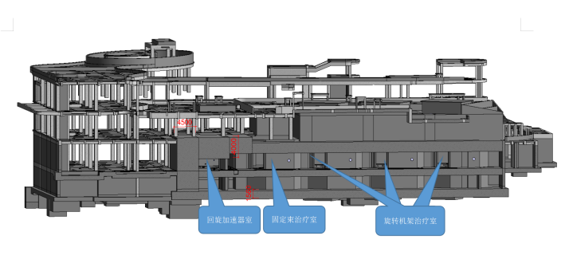
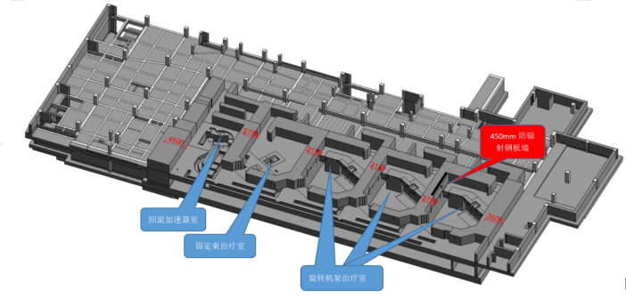
建成后将成为西南三省一市一区首个质子治疗中心，具有重大的社会意义和标杆意义。质子放射治疗代表了肿瘤放疗领域最尖端的技术，与常规射线相比，质子治疗在物理学、生物学和医学上具有一系列独特的优势，在国际上被誉为是21世纪最理想的放疗射线，切实提高了人民群众的生活质量和幸福指数。
安邦成都金融广场超高层综合体项目简介
成都金融广场项目位于成都金融城核心地带，毗邻成都市政府，占地面积约5.25万平方米，建筑面积约87.08万平方米，由5栋超高层塔楼及超大型高端商业裙楼组成，最高可达218米。
为实现项目超高层施工高效建造，利用BIM、物联网完成超高层施工过程中技术工作，集中攻关了超深基坑超前回填、内外同升爬模、内爬动臂塔、大跨度弧形倒三角桁架整体提升等技术难点，同时利用企业级智慧管控平台、实时连线与超高清全景监控平台、AR增强现实技术、BIM深度应用、4D施工模拟等管理手段，为项目建设保驾护航。
成都金融广场项目建成后将成为成都又一超大地标综合体。
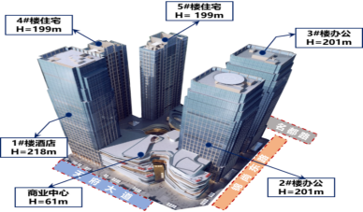

成都轨道交通19号线二期工程施工总承包项目机电安装及装修4工区蓝家店站
蓝家店站为地下四层单岛四线越行车站，是成都市轨道交通19号线二期工程第10座车站，与远期建设15号线换乘，总长220米，宽37.4米，总建筑面积为24141平方米，位于红星路南延线。
为高效完成轨道交通数字化建造，该项目中工业化施工利用BIM、人工智能、AI等技术协同施工管理系统，实现智能化监管、现场全信息统管；标准化施工利用信息化管理驾驶舱、BIM、标准化施工工艺等技术，提高项目质量，加快生产进度；绿色安全施工采用持续环境监测、防汛监测、水质监测等技术，实时监控现场情况，保障现场安全工作稳步推进；智慧建造产业体系采用成都住建智慧工地管理平台、成都轨道交通盾构管理平台、BIM+GIS+航拍实景建模等技术实现三维模型可视化与定位管理，提升空间资产利用率以及生产效率；该项目还创新引入了劳务工人信息化管理体系。荣获国家优质工程金奖、中国安装之星等荣誉。

